AI时代数字员工赋能企业经营提质增效的分析及启示
数字员工作为AI技术在组织管理领域的重要应用成果，正逐步走进企业的日常运营之中。数字员工的出现，不仅有望创新现有组织架构，更对组织内部运营的提效降本产生积极作用，成为推动组织适应新时代竞争的关键因素之一。本文将从数字员工特征演变、对组织提质增效等方面的影响入手深入剖析，并给出中国电信相应启示与建议。
- 现阶段数字员工以智能体形态为主，发展历经三阶段，拥有“智慧灵魂”
数字员工是以“AI+RPA +数据+机器人”等多重技术深入融合应用创造的高度拟人化的新型工作人员，特点是人格化、智能化、自动化，具备主动感知、主动交互的能力，可以自主或协助处理相关工作，帮助企业提高工作效率、减少人力成本、降低人为误差等。
数字员工的发展与演变历经三阶段：
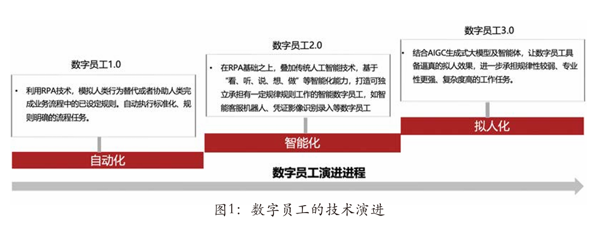
图1 数字员工的演进阶段
资料来源：《大模型驱动的数字员工3.0 建设应用白皮书》
目前，企业的数字员工应用处于3.0阶段，多以智能体形态为主，通过集成感知、记忆、规划、执行、反馈、协同等高度拟人化能力重构企业生产力模式，推动企业向价值中心转型，实现显著提质增效。麦肯锡分析表明，企业若持续将数字化劳动力作为新的用工方式，有望在1-3年内将中、后台生产力提升40%-50%，员工离职率降低30%，并节省10%-20%的人工成本。据统计，数字员工在2030年将创造约1.73万亿元的价值蓝海，未来8年内将实现1.6万亿的经济增值空间，CAGR达到37.3%。其中，在交互应用和企业流程优化方面数字员工能够带来更大的增值效益。从行业来看，目前数字员工（AI Agent）在金融、医疗健康、文化娱乐等领域渗透较为深入，多服务于产品设计、市场营销、软件工程等核心环节。
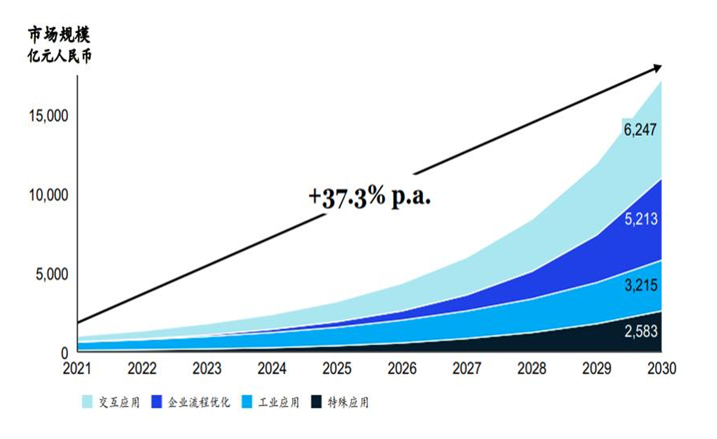
图2 全球数字员工市场规模及预测
数据来源：国家统计局、世界银行、麦肯锡、东吴证券研究所
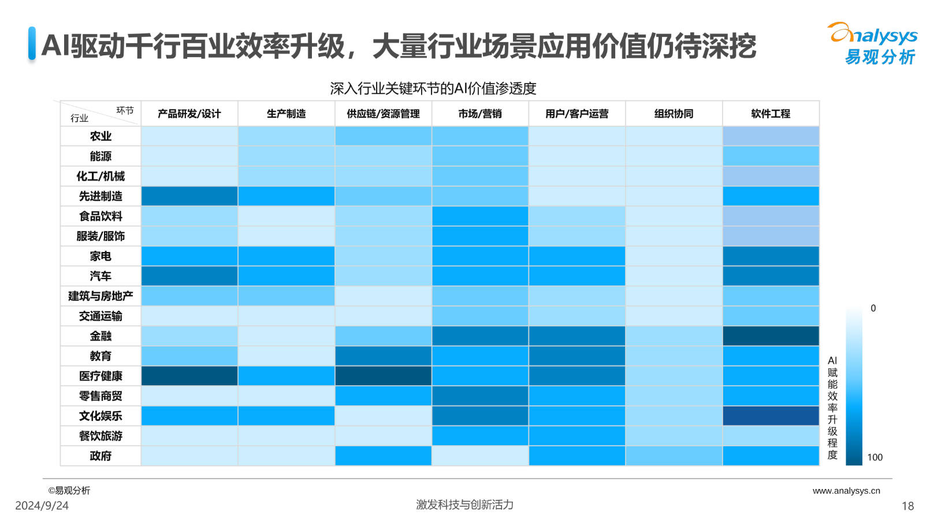
图3 AI Agent行业应用场景渗透情况
资料来源：《AI加速数字员工智能化落地——中国数字员工市场发展及企业数字员工落地建议》
- 数字员工驱动组织创新变革，通过人机协同与共创，显著实现企业经营提质增效
1、组织架构从层级制向人机共生发展，高度的人机协同与共创助力企业提升运行效率
传统时代金字塔式层级制组织架构，建立在“人管人”与“经验传递”的底层逻辑上，其冗长的决策链条和固化的职能边界已难以适应AI时代的需求。现阶段，数字员工的出现将以智能体形态深度嵌入，推动工作模式向“人机协同”与“人机共创”深层次变革。
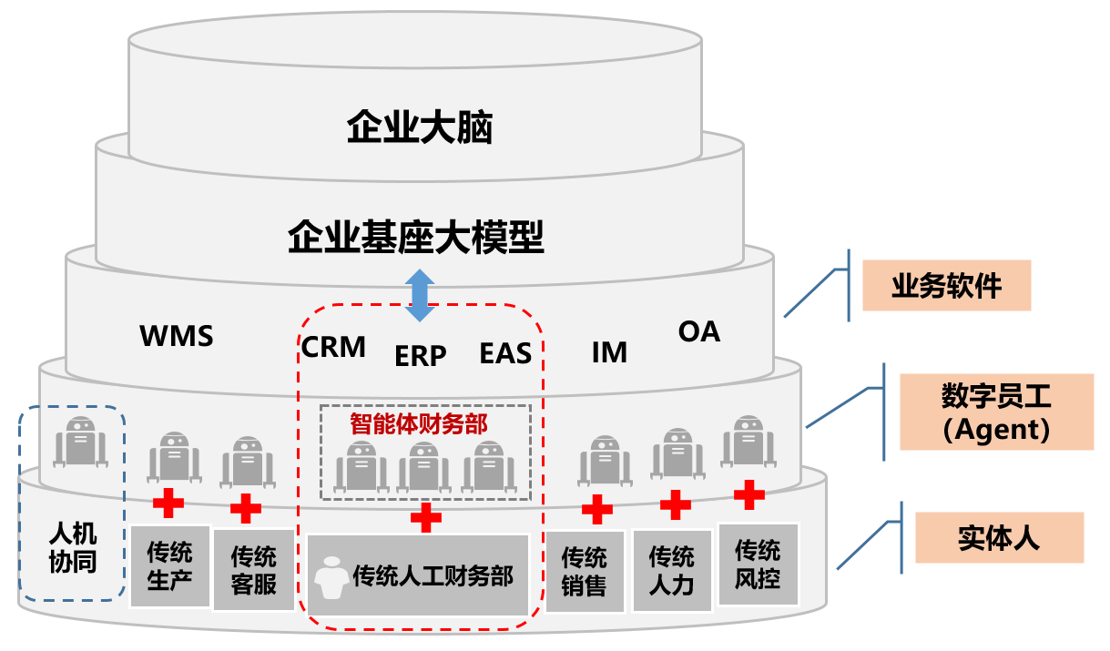
图2 人机共生的模式下的组织架构示意图
人机共生的组织模式将由五层架构组成，底层是传统业务单元，由传统人工组成，从事生产、销售、客服、财务等基础模块工作；上层是智能体单元，一部分承担数字员工智能如动态市场研判、多维资源优化等复杂任务，一部分与传统业务单元分工协作，嵌入企业业务流程，所有数字员工均由Agent数字员工运营管理平台进行管理；再上层是传统业务软件层，如ERP、OA、CRM等业务软件，但其功能由再上层的企业基座大模型承载，与基座模型挂载的企业知识库及AI能力深度集成，实现知识问答、技能调用、数据分析、智能BI、内容生成等功能；顶层是企业大脑，对企业内各层业务软件、智能体、传统业务单元进行整体统筹调度与权限管理。
在这一新型组织架构模式下，组织能力边界将被重构，数字员工高效的数据处理能力、精准的分析预测以及24小时不间断的工作特性将赋能人类员工快速响应市场变化，而人类员工在创新思维、情感交流、复杂决策等方面的价值则能弥补机器的决策盲区。同时，员工角色将从“操作者”转向“人机协作指挥官”，通过定义任务规则、训练AI模型和优化协同流程来释放更高价值。
- 组织内部运营管理提质增效效果显著
（1）实现业务流程自动化和标准化
数字员工能通过AI算法解析与智能决策引擎，构建起"感知-分析-决策-优化"的实时闭环系统，按照预设的规则和流程自动执行任务，提高工作效率。
如工商银行聚焦现有远程银行客户服务的业务全流程和业务痛点，通过数字员工重塑远程客户服务业务全流程。围绕座席通话前的了解诉求、通话中的解答问题、通话后的记录工单，自动化完成转接前情摘要、知识随行、语音实时监测和工单自动填写等助手功能，同时实时收集和更新服务过程中产生的数据，通过智能分析与优化，向座席人员主动推送答复话术、知识和情绪提醒等，大幅提升了座席人员质效，在账户受控等重点场景实现使用座席通话时长显著压降。
（2）优化数据管理与资源调配
数字员工能通过跨系统数据整合与智能分析，实现数据录入、存储、应用的全生命周期质量管理，提升数据质量并支持科学决策。
如陕西移动打造了集自动登录、自动下载、自动处理和自动校验于一体的“人力IHR数智稽核卫士数质保”。IHR人力资源管理信息系统在使用过程中存在数据质量核查的需求，前期陕西移动人力资源部门主要采用人工核查方式校验，数据审核工作量大，重复劳动率高。而在“数质保”入职后，定期对系统的人员信息、学历信息、职位信息、薪酬信息和专业技术资质等数据开展自动稽核，并对核查出的异常数据进行实时分发和修改。据统计，每位“数质保”可节省390人天，为企业运营节约了大量人力成本。借助该数字员工，目前陕西移动IHR数据质量准确度高达100%，有效支撑了人力资源高效管理。
（3）实时风险监测与异常预警
数字员工通过持续学习与仿真推演，可显著提升风险应对策略的有效性，重构企业风险识别与防控体系，从“被动防御”转向“主动防控”。
如国网陕西电力启用数字员工对融合智能终端等8万+台设备进行自动故障风险警告。以往发生设备告警后，网管系统触发端口DOWN或设备PING不通有一定延时且无法推送短信，运维人员不能第一时间发现和故障处置，现在数字员工可以调用短信平台第一时间向运维人员推送告警短信，让运维人员及时掌握设备状态，进行故障处流程自动化处理，极大提高工作质效。目前，数字员工可向全省300多台网络设备进行自动巡检，每隔45分钟自动循环启动生成巡检报告。同时，还可以自动编写告警规则库，对告警进行合并和查重。经过测验整个网络告警发现可达到毫秒级，处置效率较以往提升3倍多。
- 中国电信布局应用数字员工的启示与建议
目前，中国电信集团云网运已加速数字员工规划，围绕“效率提升、体验极优、成本压降、人员转型”四个目标打造数字员工，赋能生产，计划分别设置故障定位处置、业务开通运营、能耗电费管理、装维智能调度等共25类数字员工。部分先进省份也抢先布局，如浙江电信重点聚焦自动化办公运营类、报表形成类等场景应用数字员工，重庆电信则在客服中心、呼叫中心试点应用。总结来看，中国电信数字员工布局呈散状开展，应用偏向业务流程自动化方向，需加紧统一规划部署，扩大应用范围。
- 集团层面加快数字员工统一规划部署，积极向适用于人机协同的组织管理体系转型
建议集团层面强化顶层设计，加快数字员工的统一规划部署。加快构建覆盖技术研发、场景适配、运营管理的全链条数字员工体系。同时，需同步推进组织管理体系的智能化转型，通过重构业务流程、建立人机协作标准、开展数字素养培训等举措，形成以"人类战略决策+AI高效执行"为特征的新型组织架构，在关键岗位匹配数字员工智能体，协助员工完成知识与岗位技能沉淀，逐步向人机协同共生的组织模式转型。
2、重点推进数字员工在智能客服、智能运维等核心业务场景中应用升级，助力企业全方位实现提质增效
依托中国电信在云网融合、大数据和AI领域的技术积累，重点推进数字员工在网络运维、客户服务等核心场景应用，例如，在网络运维中，数字员工通过AI算法实时监测基站运行状态，预判故障风险并生成处置预案，而工程师则聚焦于复杂故障诊断与策略优化，形成“AI预警—人类决策—机器执行”的闭环；在客户服务领域，数字员工通过AI智能话术生成处理90%的标准化咨询，同时将用户情感分析与潜在需求分析结果精准提炼后转交人工坐席，实现“边作业边标注”，推动服务效率与体验的双重升级。

